教师网上选订教材操作指南

一、登陆“综合教务系统”
二、点击“教材管理”
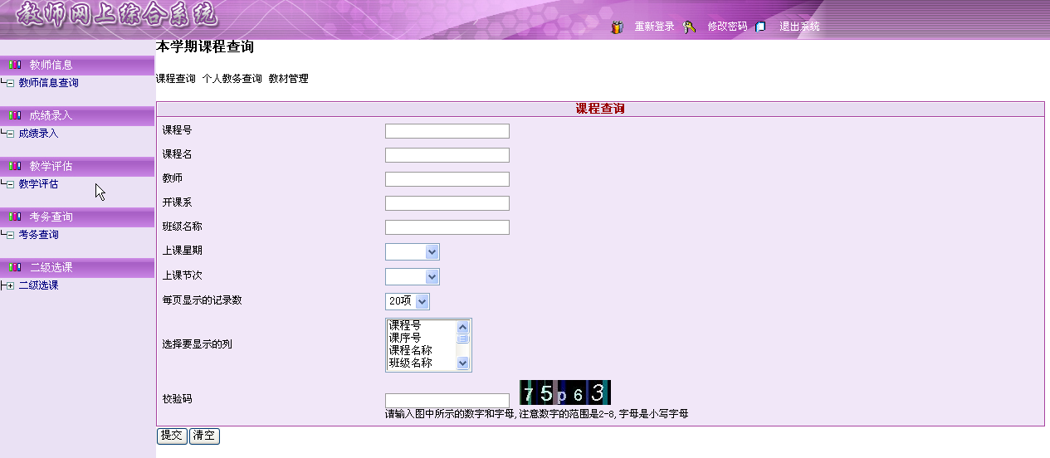
点击“教材管理”
三、点击“教材指定”
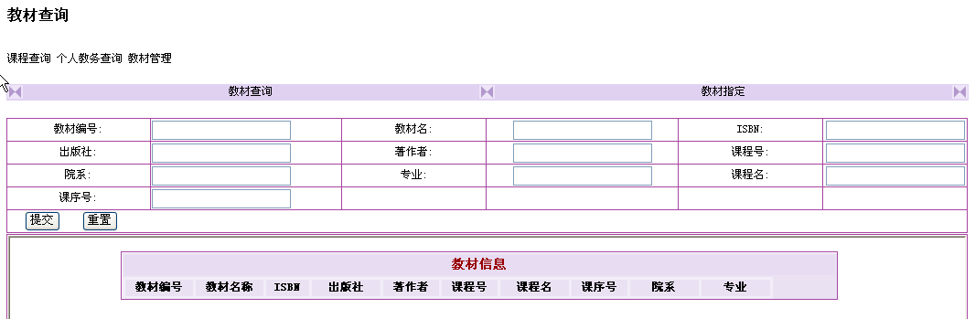
点击“教材指定”

四、出现您下学期教学任务，点击“课程号”
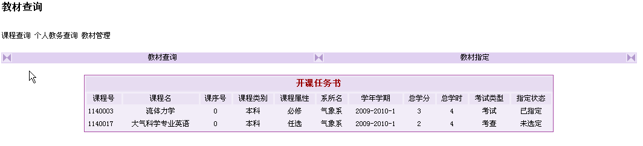
点击“课程号”

五、按课堂指定教材
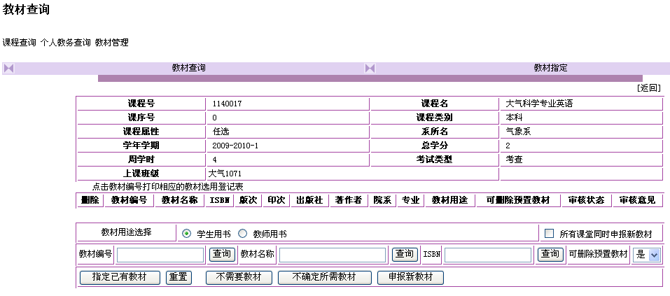
不需要教材请点击这里
同一个教师上一门课程多个课堂可选择这个
1、在此界面，根据需要，点击“学生用书”或“教师用书”。
若“教师用书”与“学生用书”相同则只需订“学生用书”，不用订“教师用书”。
教师对下学期的每一个教学任务和每一个课堂都要选订教材，若不需要教材，请选择“不需要教材”按扭。（公共必修课除外）
2、通过查询指定系统中已有的教材
（1）系统支持 “教材名称”、“ISBN” “教材编号”查询，用户选择其中的一种即可。在相应文本框输入后，点击右侧“查询”按钮，在弹出的窗口中，找到合适教材，然后点击窗口左边的“确定”按钮。
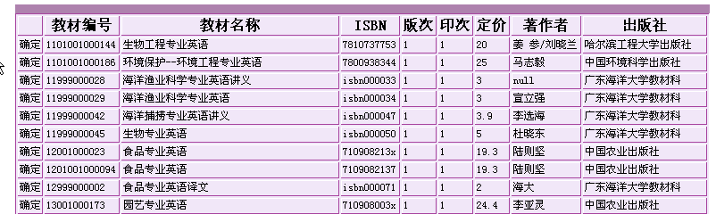
找到合适教材，点击左边“确定”
该表格中的版次与印次均为系统默认的“1”，不代表该教材的实际版次。
（2）点击“指定已有教材”，完成第一本教材的指定。
点击“指定已有教材”，完成教材指定
（3）第二本教材的指定与第一本教材的指定方法一样。
3、通过申报指定系统中没有的教材
对系统中没有的教材，则通过“申报新教材”来指定教材。用户先在网上申报，开课单位负责审核，通过后，完成教材指定。
（1）点击上图下部右侧“申报新教材”
（2）在下图中，带 * 号的为必填项目，包括：教材名称、出版社、著作者。建议尽量完整填写教材信息，包括ISBN、版次、印次、价格，选择教材学科、教材类别等，需要说明的事项填写在“备注”栏。（其中ISBN号只可以填写9位数，只需要填写978之后的9位数）
（3）填写完毕后，点击“保存”按钮。完成第一本教材的申报。第二本教材的申报与第一本教材的申报方法一样。
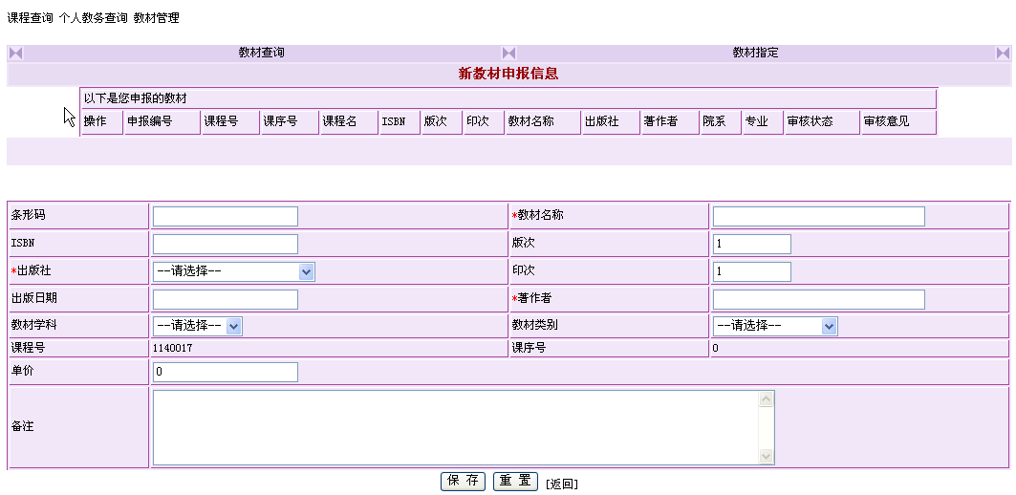
点出“保存”，完成申报

（4）教材申报完毕后点击“返回”按钮，显示已申报教材信息，用户需要仔细校对，以免错订教材。

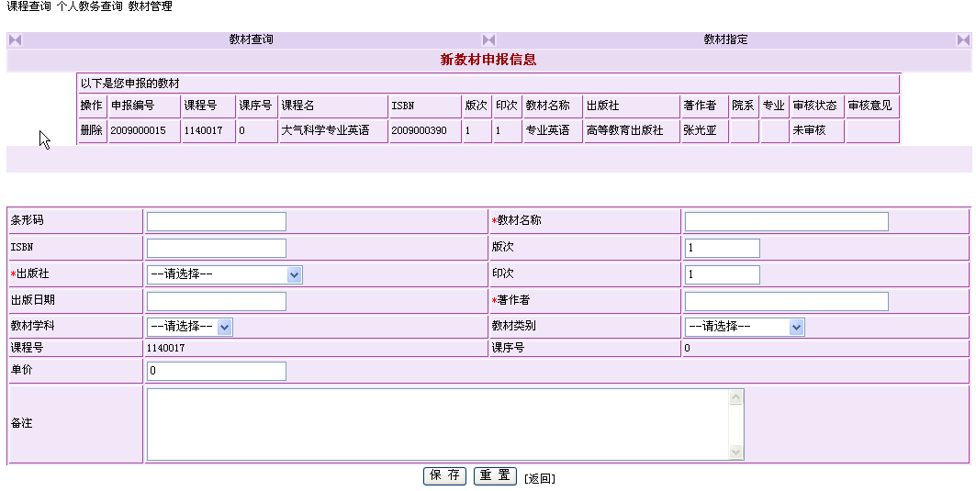
申报完毕确认无误请点击“返回”
（5）开课单位在“综合教务系统”客户端对教师在网上所申报教材进行审核，按教材选用管理规定审核通过后，完成教材的申报。

常见问题汇总
（1）如何查询指定的教材？
进入“教材指定”后，点击要查询的课程号，则可看到该课程的信息，如已指定教材在中间可看到指定的教材。
（2）如何查询申报的教材？
点击“申报新教材”进入新教材申报信息窗口，就能看到申报的教材。
（3）如何修改/删除已指定的教材？
点击教材前的“删除”，则删除了已指定的教材，可重新指定。
（4）如何修改/删除申报的教材？
进入新教材申报信息窗口后，点击教材前的“删除”，则删除了已指定的教材，再重新申报。
（4）什么情况选择“所有课堂同时申报新教材”？
一个教师上一门课程多个课堂（班级）的情况：选择“所有课堂同时申报新教材”，再选择“申报新教材”来完成，则一门课程只需申报一次就可以，无需多次重复申报。
多个教师上同一门课程不同课堂（班级）的情况：由开课单位负责召集该门课程所有的教师，讨论选择统一的教材再由各任课老师指定该教材，或者请学院教务员在系统中参考“公共课”的操作办法选择“同一课程所有课堂指定相同教材”来完成。
（5）怎么才算完成教材的申报？
教师在网上申报完教材后，必须由开课单位在网上进行审核通过后才算完成，所以教师在网上申报完教材后一定要通知开课单位及时审核，如果审核未通过开课单位要通知该教师及时修改。
（6）如何知道所订教材是学生用书还是教师用书？
在“教材用途”一栏中，数字1表示学生用书，数字2表示教师用书。
若“教师用书”与“学生用书”相同则只需订“学生用书”，不用订“教师用书”。
若只是订教师参考书则选择“教师用书”。
（7）如何判断指定教材/申报教材是否成功？
不可通过“指定状态”一栏来判断，一定要点击课程号进入“指定教材状态”或“申报教材状态”查看是否成功指定。具体操作方法请参考问题（1）和（2）。
（8）什么情况选择“不需要教材”按钮？什么情况选择“不确定所需教材”？
教师对下学期的每一个教学任务（包括实验课和实践教学环节，除公共课）和每一个课堂都要选订教材，若该门课程不需要教材，请选择“不需要教材”按扭。
不管什么情况都不能选择“不确定所需教材”。
（9）为什么我的开课任务书中没有我的教学任务？
出现这种情况，请及时联系开课单位（即课程所在学院）确认是否有该教学任务，如有则请相关教务员及时修改任务，否则无法在网上订教材。
（10）我的开课任务书中的教学任务有错（班级有错或者课程有错）怎么回事？
出现这种情况，请及时联系开课单位（即课程所在学院）确认是否有该教学任务，如有则请相关教务员及时修改任务，否则无法在网上订教材。

